Dekoracje tablic (grudzień)
„ZIMA TUŻ,TUŻ”
Dekoracje sal z okazji Świąt Bożego Narodzenia były w tym roku niepowtarzalne! Wszystkie klasy 4 – 6 przyozdobiły swoje sale na swój, indywidualny sposób. Poniżej punkty przyznane przez Samorząd Uczniowski:
klasa | temat | pomysł | estetyka | termin | dekoracja klasy | suma punktów
4a | 3 | 1,5 | 1,5 | 1 | 2,5 | 9,5
4b | 3 | 2 | 2,5 | 1 | 3 | 11,5
5a | 3 | 3 | 3 | 1 | 3 | 13
5b | 3 | 2,5 | 2 | 1 | 3 | 11,5
5c | 3 | 2 | 3 | 1 | 3 | 12
5d | 3 | 2,5 | 2,5 | 1 | 3 | 12
5e | 3 | 3 | 2,5 | 1 | 1 | 10,5
6a | 3 | 2 | 2,5 | 1 | 2,5 | 11

Cała redakcja gazetki szkolnej gratuluje wszystkim klasom, które ozdobiły swoje sale.
Kinga Kurowska 6a
OGŁOSZENIA

Witamy nowych nauczycieli w gronie klas 4-6. Są to: Pani Anna Nestorowicz – nauczyciel etyki, Pan Piotr Wałowski – nauczyciel plastyki.

Naszą nową Panią wicedyrektor została Pani Anna Olejniczak. Gratulujemy!

W przyszłym miesiącu – 15 lutego kolorem miesiąca będzie CZERWONY. Pamiętajcie , że każdy uczeń mający na sobie coś w tym kolorze, jest zwolniony z odpowiedzi i niezapowiedzianych kartkówek.

wieści z ceramicznej

NUMER 4(12); styczeń 2016

JUTRO JUŻ FERIE!
JAK ZAKOŃCZYLIŚMY PIERWSZE PÓŁROCZE?
WYSOKO!!!
ŚREDNIA SZKOŁY – 4,31
NAJLEPIEJ UCZĄCĄ SIĘ GRUPĄ ZE ŚREDNIĄ 4,5 JEST KLASA
VB
FERIE 2016
Już 1 lutego rozpoczynają się długo wyczekiwane ferie! Lepienie bałwanów, jazda na sankach, czy bitwy śnieżkami, to zabawy, które miejmy nadzieję będą możliwe dzięki zimowej pogodzie. Niektórzy z nas z pewnością wyjadą na odpoczynek zorganizowany, inni będą ten czas spędzać w domowych kątach, a jeszcze inni… w szkole! Akcja Zima w Mieście będzie trwać dwa tygodnie! Wszyscy jednak powinni pamiętać o zachowaniu bezpieczeństwa. Pomyślcie nad konsekwencjami przed wejście np. na naturalne, zamarznięte zbiorniki wodne! Uważajcie także na obce Wam osoby i samochody na przejściach dla pieszych (w obecnych warunkach pogodowych nie zatrzymują się one tak szybko).
Cała gazetka szkolna, życzy Wam udanych, wesołych i zimowych ferii oraz powrotu do szkoły z „naładowanymi akumulatorami”.
Sara Szamborska VIa
ANKIETA DOTYCZĄCA FERII.
1.Gdzie spędzacie ferie, w domu czy poza nim?
W domu: 10%
Poza: 90%
2. Jaki jest wasz ulubiony sport zimowy?
Łyżwy: 95%
Narty: 5%
3.Jaka jest wasza ulubiona zabawa na śniegu?
Sanki: 49%
Bitwa na śnieżki: 51%
4. Czy lepiliście kiedyś iglo?
Tak: 90%
Nie: 10%
5.Czy uczycie się w ferie?
Tak: 20%
Nie: 80%
6. Co robicie w wolnym czasie w trakcie ferii?
Granie na komputerze: 43%
Spotykanie się ze znajomymi: 47%
Oglądanie telewizji: 10%
Sara Szamborska, Amelia Adamczyk 6a
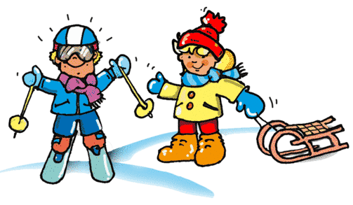

DZIEŃ BABCI I DZIADKA
Jak obchodzi się te dni na całym świecie?
W wielu krajach święto babci obchodzone jest równocześnie z dniem dziadka. W Polsce obchodzimy te święta kolejno 21-ego stycznia Dzień Babci i 22-ego stycznia Dzień Dziadka. Po co właściwie to święto? Podczas tego dnia, wnukowie mają okazje podziękować swoim dziadkom za trud włożony w wychowanie, w czas im poświęcony, troskę, opiekę i zabawę. Największą frajdę z pewnością przynosi najmłodszym, którzy przygotowują własnoręcznie prezenty, nie dość, że jest to miłe, zabawy przy tym wiele.
Jak powstał Dzień Babci i Dziadka?
Był 1965 rok i redakcja Expressu Poznańskiego postanowiła uczcić 85 urodziny wybitnej aktorki Mieczysławy Ćwiklińskiej, grającej akurat w spektaklu rolę babci. Redaktorzy złożyli aktorce życzenia, wręczyli kwiaty i pyszny tort wmawiając, że... to z okazji Dnia Babci a w dodatku to był 21 stycznia. Redakcyjny żart przypadł do gustu czytelnikom gazety, a wymyślone na poczekaniu święto zyskało popularność.
Dzień Dziadka jest sporo młodszy od Dnia Babci, bo jego początki w Polsce sięgają najprawdopodobniej lat osiemdziesiątych i został on przeniesiony do naszego kraju z Ameryki. Stworzony został na wzór Dnia Babci.
Warto wspomnieć, że za oceanem Dzień Dziadka i Dzień Babci obchodzone są bardziej ekonomicznie i wypadają tego samego dnia, zwanego Narodowym Dniem Dziadków (ang. National Grandparents Day) w pierwszą niedzielę po Święcie Pracy, czyli we wrześniu. Sprawa została rozwiązana oficjalnie i odgórnie - w 1978 roku datę święta ustalił sam prezydent Jimmy Carter.
Jak obchodzimy te święta w naszej szkole?
Młodsze klasy zaangażowały się i zaprosiły dziadków do szkoły na przedstawienia, starsi odwiedzali swych dziadków prywatnie.
Łucja Mikuła, Ve

APEL PODSUMOWUJĄCY I PÓŁROCZE
25 stycznia 2016 roku w małej sali gimnastycznej odbyło się zebranie klas 4 -6 podsumowujące I półrocze. Na początku oczywiście było zamieszanie, które samo ucichło po kilku minutach. Nauczyciele przedstawili wyniki konkursów tematycznych m.in.: mitologicznych, matematycznych, językowych, przyrodniczych, sportowych i zorganizowanych przez bibliotekę szkolną. Dodatkowym wyróżnieniami były dyplomy za 100% frekwencję (czyli brak spóźnień i nieobecności) oraz za najwyższe średnie klas. Pod koniec pani wicedyrektor gratulowała nam wysokich osiągnięć i życzyła wspaniałych ferii. Aby zimowy wypoczynek był udany, musi być bezpieczny. Mieliśmy więc możliwość obejrzeć prezentację na ten temat.
Kinga Kurowska 6a
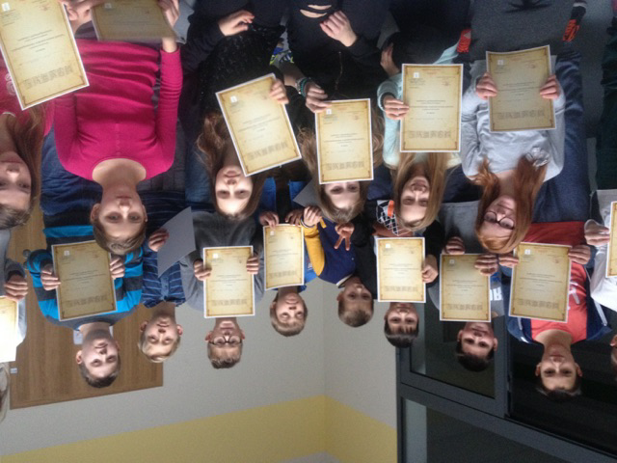

ŚWIATECZNA PŁYTA – PODOBAŁA SIĘ WAM?
Niedawno w naszej szkole odbyła się sprzedaż płyty z kolędami w wykonaniu naszych nauczycieli. Przedmiot ten wzbudził ogromne zainteresowanie wśród rodziców i uczniów naszej szkoły. Wszystkie pieniądze z jej sprzedaży zostały przeznaczone na cel charytatywny.
Zadałyśmy pytanie: „ Jak bardzo podobała ci się płyta?’’ i okazało się, że wśród uczniów są same bardzo pozytywne opinie. ,,Utwory były ładne‘’ to najczęstszy komentarz, który padał z pośród pytanych. Jedną z ulubionych kolęd pytanych była ta pod tytułem ,,Lulajże Jezuniu ‘’.
Maja Maj i Maura Milczarek 6A

KONCERT CHARYTATYWNY - BETLEJEM JEST W NAS
13 stycznia odbył się koncert charytatywny zorganizowany przez twórców płyty z kolędami, czyli naszych nauczycieli!
Dzięki dużemu popytowi krążka, udało się zebrać ponad 4,500 złotych! Za te pieniądze zakupiono prezenty dla podopiecznych z Domu Dziecka w Równem.
Na uroczystość przybył Pan dyrektor Jan Nowak. Oczywiście nie mogło zabraknąć dzieci, dla których zorganizowano tak piękny koncert.
Na widowni siedzieli pracownicy szkoły, rodzice i uczniowie
i z przyjemnością oddawali się (po)świątecznej atmosferze .

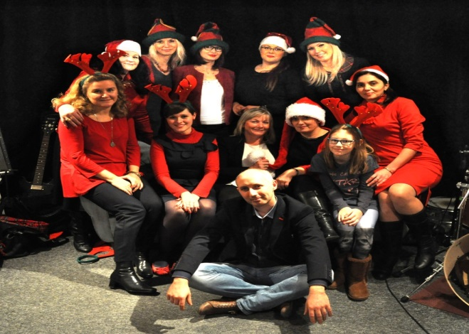

Poznaj swego nauczyciela. Część 12.
Wywiad z panią Karoliną Soczyńską – nauczycielką języka polskiego.
Czy ma pani jakąś pasje?
Muzyka, taniec i śpiew są moją pasją.
Ostatnio miała Pani możliwość zaprezentować szerszej publiczności swój talent wokalny, jak się Pani odnalazła w studiu nagraniowym?
Bardzo dobrze, gdyż nie jest to moja pierwsza przygoda w takim miejscu.
Czy myśli już Pani o kolejnej płycie?
Tak, mam nadzieję, że w przyszłym roku będzie możliwość posłuchania drugiego wydania kolęd i pastorałek w nowych aranżacjach.
Jak powstał pomysł na nagranie płyty z kolędami?
Gdy okazało się, że w naszej szkole jest sporo osób lubiących muzykować, postanowiliśmy to wykorzystać. W tym samym czasie tata mojej uczennicy, Pan Michał Kirmuć, zgłosił się do mnie z propozycją skorzystania z jego studia nagraniowego. Dzięki jego uprzejmości, nasz projekt ujrzał światło dzienne.
Gdyby pani miała pracować w innym zawodzie jaki to by był?
Wtedy chciałabym pracować jako aktorka w teatrze.
Jaki jest pani ulubiony sport, a jaki znienawidzony?
Taniec, jeśli można go nazwać sportem. Lubię też jeździć na łyżwach, a moim znienawidzonym sportem jest bieganie.
Czy miała kiedyś pani czerwony pasek?
Tak, w każdej klasie.
Jaki był pani ulubiony przedmiot w szkole?
Język polski, ponieważ uwielbiałam moją nauczycielkę od tego przedmiotu i staram się na niej wzorować.
Gdzie pani spędza ferie?
Pracuję opiekując się dziećmi w czasie Zimy w Mieście w naszej szkole.

Amelia Adamczyk, Wiktoria Kucharska 6a

Zagadki!
Który z królów Polski stał do dołu nogami?
Rybak złowił leszcza o dł. 50 cm, głowa jego była dł. 10 cm, ogon 112 grzbietu. Ile ważył kilogramowy leszcz?
Jesteś pilotem samolotu, w którym leci 75 osób. W Łodzi wysiadło 10 osób, a w Poznaniu 17. Ile pilot miał lat?
Przy dwóch rękach masz 10 palców. Ile palców jest u 10-ciu rąk?
Czy stróż nocny dostanie rentę, gdy umrze w dzień?
Ile zwierząt Abel zabrał na Arkę?
Czym się mówi: rękami czy rękoma?
Kto zabił Kaina?

Na poprawne odpowiedzi czeka pani Magdalena Plebańczyk w sali 140. Dla zwycięzcy – słodka niespodzianka.

Niestety, poprzednie zagadki okazały się zbyt skomplikowane i nie mamy zwycięzcy

HUMOR Z ZESZYTÓW

- w Izraelu klimat jest suchy i mokry.
- W Girzydzku, w Giszycku, w girzycku, w Gieżydzku… (z dyktanda)
- Zachęcam Cię do wziąścia udziału w egzaminie.
Zebrała Magdalena Plebańczyk

